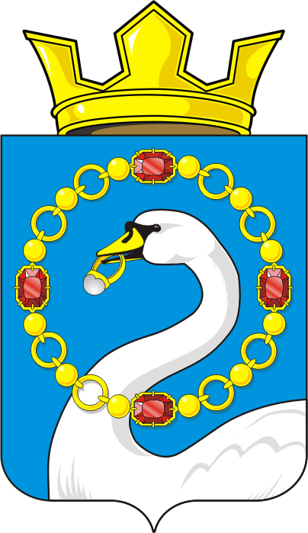

АДМИНИСТРАЦИЯ НИКОЛАЕВСКОГО СЕЛЬСОВЕТА

САРАКТАШСКОГО РАЙОНА ОРЕНБУРГСКОЙ ОБЛАСТИ

П О С Т А Н О В Л Е Н И Е
_________________________________________________________________________________________________________
12.12.2018 года с. Николаевка № 74-п

О выдаче Свидетельства о регистрации Устава территориального общественного самоуправления в муниципальном образовании Николаевский сельсовет Саракташского района Оренбургской области

В соответствии с Конституцией Российской Федерации, статьёй 27 Федерального закона от 06.10.2003 № 131-ФЗ «Об общих принципах организации местного самоуправления в Российской Федерации», Положением о территориальном общественном самоуправлении в муниципальном образовании Николаевский сельсовет Саракташского района Оренбургской области, утверждённым решением Совета депутатов Николаевского сельсовета от 14 сентября 2018 года № 131, руководствуясь статьёй 15 Устава муниципального образования Николаевский сельсовет:

1. Утвердить форму Свидетельства о регистрации Устава территориального общественного самоуправления (далее – Свидетельство) в муниципальном образовании Николаевский сельсовет Саракташского района Оренбургской области согласно приложению № 1.

2. Свидетельство выдаётся администрацией муниципального образования Николаевский сельсовет представителю ТОС в день вступления в законную силу постановления администрации Николаевского сельсовета о регистрации Устава ТОС.

3. В тексте Свидетельства не допускаются исправления, подчистки и приписки. Заполненное Свидетельство подписывается главой муниципального образования Николаевский сельсовет и заверяется гербовой печатью.

4. Регистрация ТОС удостоверяется регистрационной надписью на Уставе ТОС по форме согласно приложению № 2.

2. Контроль за исполнением настоящего постановления возложить на заместителя главы администрации Николаевского сельсовета А.А.Захарову

3. Постановление вступает в силу после его подписания и подлежит размещению на официальном сайте администрации муниципального образования Николаевский сельсовет Саракташского района в информационно-телекоммуникационной сети Интернет.

Глава сельсовета С.Н.Дудко

Разослано: Захаровой А.А.., ТОС «Кабанкино», ТОС «Рождественка» ТОС «Биктимирово», официальный сайт администрации Николаевского сельсовета, места для обнародования, прокуратуре района, в дело

Приложение № 1
к постановлению
администрации сельсовета
от 12.12.2018 № 74-п

МУНИЦИПАЛЬНОЕ ОБРАЗОВАНИЕ НИКОЛАЕВСКИЙ СЕЛЬСОВЕТ САРАКТАШСКОГО РАЙОНА ОРЕНБУРГСКОЙ ОБЛАСТИ

СВИДЕТЕЛЬСТВО

о регистрации Устава территориального общественного самоуправления

Границы деятельности территориального общественного самоуправления: утверждены решением Совета депутатов муниципального образования Николаевский сельсовет Саракташского района Оренбургской области от «27» ноября 2018 года № 141

Протокол общего собрания (конференции) жителей от «_______»________________20___года

ЗАРЕГИСТРИРОВАН
Устав территориального общественного самоуправления
_______________________________________________
(наименование)

Дата регистрации «______»________________________20___года

Регистрационная запись №_________________________________

Глава муниципального образования
Николаевский сельсовет
Саракташского района __________________ С.Н.Дудко
(подпись)
МП

Регистратор:
__________ А.А.Захарова
(подпись)

Приложение № 2
к постановлению
администрации сельсовета
от ___________ № _____-п

ФОРМА
РЕГИСТРАЦИОННОЙ НАДПИСИ НА УСТАВЕ ТЕРРИТОРИАЛЬНОГО ОБЩЕСТВЕННОГО САМОУПРАВЛЕНИЯ

Администрация муниципального образования Николаевский сельсовет Саракташского района Оренбургской области

Произведена регистрация Устава территориального общественного самоуправления «______»_______________________20___года

Номер регистрации_______________

Свидетельство о регистрации Устава территориального общественного самоуправления выдано «_______»_________________20____года

Регистратор __________________________
(подпись, расшифровка подписи)

